Číslo projektu | CZ.1.07/1.5.00/34.0565
Číslo materiálu | VY_32_INOVACE_88_MEANS OF COMMUNICATION
Název školy | Masarykova střední škola zemědělská a Vyšší  odborná škola, Opava, příspěvková organizace
Autor | Mgr. Kateřina Slaninová
Průřezové téma | ČLOVĚK A TECHNIKA
Tématický celek | Anglický jazyk – SLOVNÍ ZÁSOBA
Ročník | 2.-4.
Datum tvorby | 17. 02. 2012
Datum a místo  ověření | 18. 02. 2013, 4. L
Druh učebního  materiálu | WORD A PDF
Anotace | Dokument rozšiřuje téma komunikace, předpokládá se  základní úvod do tématu. Šablona procvičuje nová  slovíčka a nutí žáky do tvoření vlastních vět a názorů.  Žáci se učí anglicky definovat a parafrázovat novou slovní  zásobu. Zároveň vypracovávají cvičení na uvědomění si  výhod a nevýhod určitých typů komunikace. Pro  pokročilé studenty je přiložen text o zvířecí a lidské  komunikaci, který je doprovázen otázkami. Pro slabší  žáky je připojeno video, které velmi názornou  interaktivní formou představuje komplexní slovní zásobu  na téma komunikace.



Klíčová slova | Komunikace, prostředky ke komunikaci, communication,  means of communication
Metodický pokyn | Dokument je určen do jedné případně dvou vyučovacích  hodin. Procvičuje a učí slovní zásobu tématu  komunikace. Doporučujeme před vyplňováním cvičení  úvod do tématu. Ve cvičení se žáci učí definovat různé  typy pořadů v angličtině. V tabulce vyplňují výhody a  nevýhody používání mobilních telefonů. Je zde práce  s obrázky, kde mají žáci určit další pro a proti používání  jiných typů komunikace. Mají se zamyslet nad čtením  knihy a používáním elektronických čteček. Pro  pokročilejší žáky je určeno poslední cvičení, kde žáci  popisují a sami definují. Pokud je třeba návazné práce  pro silnější žáky, doporučujeme práci s textem. Na konci  dokumentu je také přiloženo video, které uvádí a  procvičuje komplexní slovní zásobu k tématu názornou a  velmi srozumitelnou formou pro slabší žáky.
Obrázky: office Klipart

Conversation class

1. Choose the most suitable word or phrase.
a) Who invented/discovered the washing machine?
b) Radio broadcasting/transmission includes news, music or advertising.
c) The virus/spam is the Internet synonym for junk mail.
d) The internet browsing/downloading is a very popular way of gathering
information.
e) How many TV canals/channels do we know in the Czech Republic?

2. Define the following words in English
a) Detective show

b) Spy film

c) Sitcom

d) Soap opera

e) Lawyer show

f) Adventure film

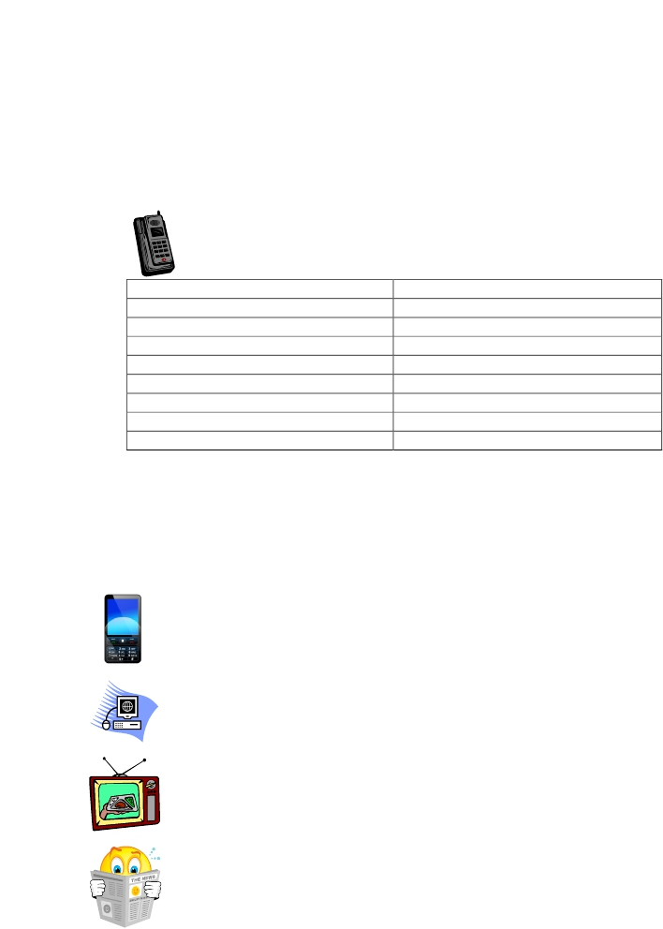3. Complete the chart with advantages and disadvantages of using a mobile phone

advantages disadvantages

4. How would you define communication? What means of communication do people
use? What are the advantages and disadvantages of each means of
communication?

5. What is the difference between a printed book and an e-book reader?

6. What are the following English words in Czech? Define them in English. Why do
people use them? In which situations and what can they express?
a) Braille script
b) Sign language

c) Body language
d) Gestures
e) Mimic

f) Face expression
g) Eye contact

Exercises for intermediate students.

Text work: Read the text http://johnsonmjose.hubpages.com/hub/The-difference-between-
animal-and-human-communication and answer the following questions.

1. What does the human language enable us?
2. What are the forms of human language?
3. What features does animal communication miss?

Exercises for intermediate students.
Text work: Read the text http://johnsonmjose.hubpages.com/hub/The-difference-between-animal-and-human-communication
and answer the following questions.
1. What does the human language enable us?
2. What are the forms of human language?
3. What features does animal communication miss?

4. What is the name of the basic unit of human speech?
5. What are the main differences between human and animal communication?

A video about difference means of communication for pre-intermediate students:
http://www.youtube.com/watch?v=Xe8k7cqmfvg

Watch the video to learn vocabulary connected to communication

